2022 IPCS 暑期實習期末成果摘要

◎學生：紀懷超
◎指導教授：地理系 周素卿老師
◎計畫名稱：以大自然運作（nature-based）為基礎的都市政策創新與實驗
◎題目：自然為本的解決方案：社子島濕地的政策循環分析

◎研究主旨：
本研究透過「自然為本的氣候調適(Nature-based solutions, NBS)」的發展為探討對象，目的在於檢視都市綠色基盤的適地性，以及在特定城市的發展。以台北市而言，2015年建置的社子島人工濕地在發展上有值得關注之處，可以作為NBS的指標個案。因此本研究以Chini等(2017)所提出之政策循環用於都市綠色基盤的框架作為分析架構，從四個階段分析社子島濕地的建置過程。

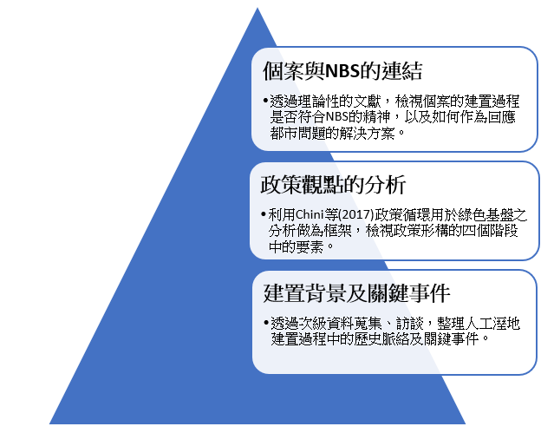
◎研究方法：
本研究的研究標的主要可分為三個層次。首先，必須具體理解社子島濕地的建置背景，先透過爬梳歷史文獻，做系統性的整理呈現。其次，本研究擬偏重政策觀點來分析社子島濕地建置過程中是採取何種策略、何種模式？最後，NBS的政策原則如何實現適地性，將這個在地經驗普及到其他台北市或台灣個案。
▲本研究分析架構層級示意圖

Chini等(2017)的政策循環四大階段如下：
階段 | 政策執行過程 | 內涵
階段一 | 政策成形 | 政策制定者應根據實施綠色基盤欲達成的目標制定對策。
階段二 | 建造與管理 | 政府應該根據制定時的對策設計、建造，以及後續的監測及管理。
階段三 | 營運與維護 | 針對建造完成的綠色基盤，必須持續進行營運及維護，同時不斷調整基礎設施系統的建置網絡，並同時進行各種資料蒐集及評估。
階段四 | 最佳管理實踐 | 透過對先前收集的資訊進行進一步的對策，如所有權的歸屬以及有效的管理策略。
知識中介者(knowledge brokers) |  | 藉由參與評估對政策產生影響力，並回過頭進一步影響第一階段的政策制定過程，形成循環。

◎研究區域：
本研究之空間場域聚焦在社子島北側基隆河岸的「社子島人工濕地」。該地處於分別於1979年、1994年完工之舊堤與新堤之間，面積為8公頃間的綠地。
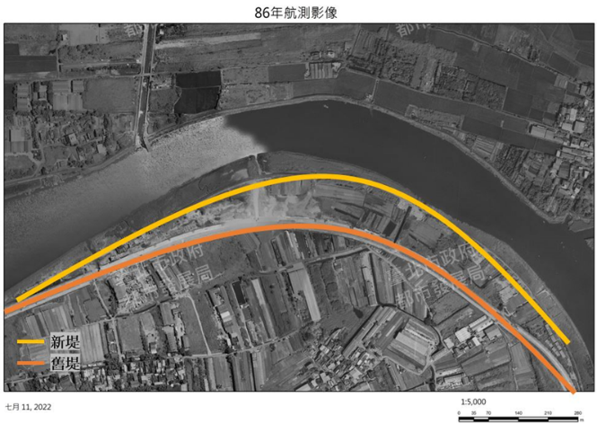
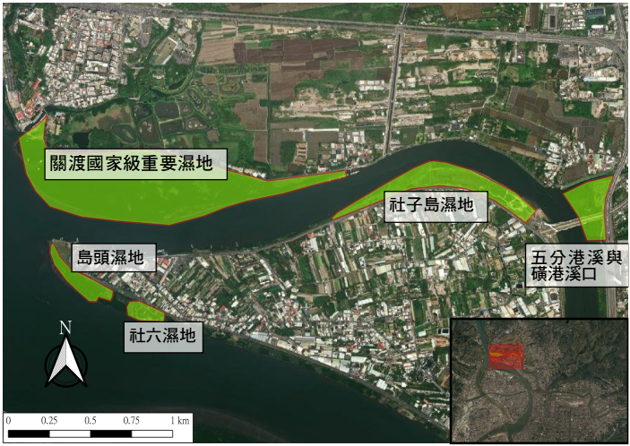
▲社子島的生態區位與新舊堤位置地圖
◎研究發現：
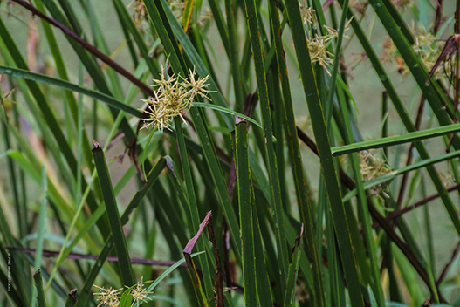
階段一、政策成形(Policy Creation)
社子島堤外空間的整治構想起源於2006年左右，由於堤階認養計畫以及社區綠美化的行動，使居民有意識將生態復育作為社區營造的目標，於是便與水利處決定將原有基隆河新、舊堤之間的綠地降挖，將原有的菜園做為種植鹹草的空間。
▲鹹草(Cyperus malaccensis)（圖片來源：富安國小）
鹹草是一種強壯的草本植物，也是構成早期社子島景觀的重要作物，居民會種植在河岸以避免河水入侵。此時居民將鹹草重新重回河岸，同時有生態及文化意義上的修復。也是把因為都市化消失的自然空間重新帶回，以迎接都市挑戰。

階段二、建造與管理(Construction/Management)
2006年後水利處也肯認到社子島的生態價值，因此在2013年正式將此地施作
為人工濕地，委託生態景觀專業的經典工程顧問公司設計。為了增進生物多樣性，在施作上便以「微棲地」作為重要概念，營造許多種供不同生物的棲息環境的環境，包含感潮及草澤生態區。同時也顧及環境教育的需求施作步道、解說小築，並使用較自然的紅樹林枯木、灌木叢等天然植栽做為緩衝，作為遮蔽以避免人與生物間的互相干擾。

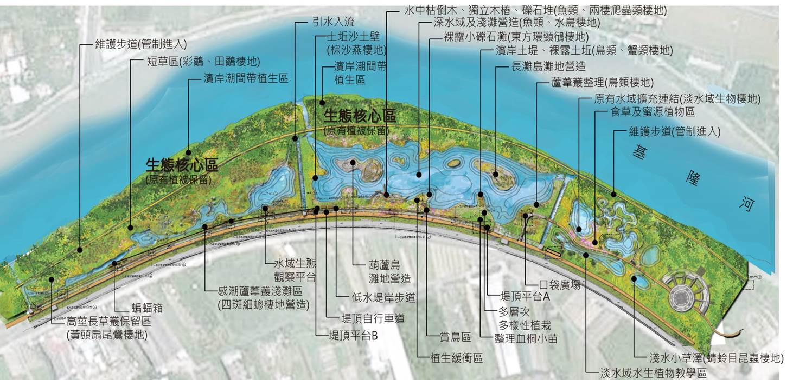
▲社子島濕地全區設施示意圖（圖片來源：臺北市政府水利處）

階段三、營運與維護(Operation/Maintenance)
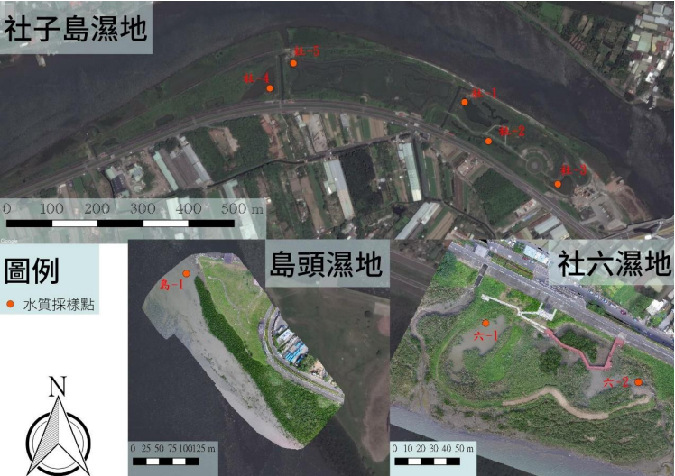
由於濕地本身採取「微棲地」的營造概念，預期目標多少會與實際成效有所不同。尤其人造的自然仍非常仰賴人為介入的維護，須透過定期性的清淤、疏伐，以及移除外來種、清除蘆葦、避免棲地的單一化。

此外生態監測也是一大工作重點，針對不同的生物種類，採用各種科學手段調查清楚，並實際列出清冊以理解物種分布及數量，並透過定期公布的報告書，讓管理單位得以理解棲地營造的成效。因此可以看出生態監測工作與工程施作之間互相配合的重要性。
▲濕地採樣點分布圖（資料來源：羽林生態）

階段四、最佳管理實踐(Best management practices)
濕地建設完成後，仍需藉由一些制度及策略上的修正來持續精進，例如各項權責的歸屬等等。起初2014年在設計施作階段，由經典顧問公司統合各協力者的知識做規劃設計，荒野、野鳥協會負責棲地調查，景澤創意行銷負責環境教育、濕地學會負責經營管理。但日益成熟後，水利處不再發包委外經營管理，將生態調查及環境教育則委由羽林生態同時辦理，以求快速反映生態演替與環境教育的連結。

◎結論：
透過政策循環的分析，本研究得以瞭解濕地建置的進程。以及NBS政策推行的過程中，從制定、建造、管理的過程中有哪些執行的準則。其中會與哪些權益關係人(stakeholder)有關，以及該採取什麼樣的設計原則，在本研究皆有初步的發現，可供其他NBS的政策規劃作為參考。至於「微棲地」的設計原則在長期是否合宜，以及是否與NBS低維管的理念彼此衝突，則有待進一步的檢視與研究。

